COMPTE RENDU ASSEMBLEE GENERALE
Samedi 11 Novembre 2023 – 18h
Salle Maison du Temps Libre

Assemblée Présidée par :
BONNES Christophe : Co-Président de la Pétanque
BOURREL Nathalie : Co-Présidente et Responsable de l’Ecole de Pétanque

Présence de : Jean-René COUFFIGNAL (Secrétaire), Christian VERGELY (Trésorier), Yannick VERGELY (Trésorier Adjoint), Nadia ARNAL et Nathalie ASENSI (Secrétaires adjointes)

Pour cette Assemblée le Quorum est atteint avec 72 licenciés du club présents sur 90.

A 18h12, Le Président déclare ouverte l’Assemblée Générale 2023 de la Pétanque Cheminote

Rapport Moral : Christophe BONNES Co-Président
Bonsoir à toutes et à tous,
Il est 18h12 nous sommes le Samedi 11 novembre et nous déclarons ouverte l'Assemblée Générale de La Pétanque Cheminote de Séverac d'Aveyron.
Au programme de cette assemblée générale :
Rapport moral
Rapport sportif
Rapports financiers
Présentation saison 2024
Questions diverses
Remises des récompenses
Avant de commencer vous avez reçu le lien vous permettant de lire ce document qui est Le compte rendu de la dernière assemblée générale, si l'une ou l'un d'entre vous a une remarque à formuler sur ce document qu’ il nous fasse savoir dès maintenant....je vous remercie ce document est donc clôturé.
J'aimerais ouvrir cette assemblée générale en marquant une minute de silence afin d'avoir une pensée pour tous ceux qui nous ont quittés en cette année et plus particulièrement avoir une pensée pour Jean François Carrière disparu en décembre dernier ; il était l'un des nôtres, a porté notre maillot et a partagé de bons moments avec ses amis vétérans notamment lors des CDC. En souvenir de lui je vous demande de vous lever et de marquer ensemble cette minute de silence.
.............
Merci pour lui.
Je vous remercie à toutes et à tous licenciés, amis cartes de membres d'être présents aussi nombreux ce soir. Je tiens au nom de l'ensemble du bureau de la Pétanque cheminote remercier, Mr Le Maire pour sa présence ce soir, remercier également Mr Le vice-président aux sports, les membres du conseil municipal ainsi que nos partenaires de venir ce soir clôturer avec nous notre Saison 2023. Remercier Marie-Christine SALVAT Déléguée de notre secteur de Millau pour sa présence et remercier également notre Président du Comité Départemental de l’Aveyron de Pétanque et Jeu Provençal Mr Marc NOGARET et Mr Robert COSTES, Président de l’International d’Espalion pour leur participation dans notre Gazette annuelle et leurs mots. Cette Assemblée Générale marque à nouveau notre force à nous rassembler et montre bien que notre club est aujourd'hui l'un des plus importants de notre commune.
Cette année 2023 restera une année historique dans les annales de notre club, historique sur le plan sportif, associatif, partenarial et financier.
Voici en chiffres la démonstration de ce que représente la Pétanque Cheminote en 2023.
Notre club rassemble aujourd'hui 90 Licenciés âgés de 7 à 76ans, 30 cartes de membres, un boulodrome, une école de Pétanque Labélisée en 2023 2étoiles par notre Fédération, 22 enfants, 12 partenaires privés, un budget annuel de 13000euros, c’est aussi une aide active à ILONA et plus de 5000€ reversés chez les commerçants du Sévéragais. La trajectoire prise par notre club depuis début 2019 montre une montée en force de nos membres.
Nous sommes aujourd'hui le 2eme plus grand club (en nombre) du secteur de Millau et ce pour la 2eme année consécutive.
Au niveau départemental le club progresse encore, 8ème en 2022 il se place en 7eme position sur les 85 clubs que rassemblent notre comité départemental.
L'école de Pétanque grandit encore et encore avec pour la prochaine saison 30 jeunes (18 de moins de 11ans, 9 de moins de 14ans et 7 de moins de 17ans) dont 4 en situation de handicap qui participent à chaque entraînement et leurs progrès sont impressionnants.
Le bilan plus que positif de notre participation au forum des associations qui nous a permis d'enregistrer 12 nouvelles demandes de licences, les contacts que nous avons reçus avec des pétanqueurs d'autres clubs ou bien depuis quelques jours des personnes de notre commune désireuses de découvrir notre discipline, nous permettent de réaliser une projection pour 2024 et nous emmènent facilement à penser que notre club dépassera les 100 Licenciés la Saison prochaine et avoisinera les 110...
Souviens-toi Nathalie, souviens toi Yannick, dans nos conversations début 2019, alors que nous n'étions que 23 licenciés, nous avions dit :"à 100 on arrête tout...". Comment aurions-nous pu penser que 5ans après nous pourrions atteindre ce chiffre...
Tant que nous serons à cette place de Co-présidents Nathalie et moi même nous garderons le même cap. Développer la pratique de la Pétanque sur le Severagais, faire en sorte que notre club, notre Boulodrome vivent tous les jours. Notre source de Licenciés doit être en 1er lieu des résidents de notre commune.
Mr Le Maire comme vous l'avez écrit dans notre Gazette, oui nous avons su créer un vrai engouement autour de notre discipline. Surtout nous avons balayé certains préjugés et fait évolué les mentalités. La Pétanque ne se joue pas simplement l'été en tongs dans un camping avec un verre à la main, elle ne se pratique pas seulement pendant les barbecues entre amis, lors des anniversaires, des baptêmes ou des communions, etc..... La Pétanque lorsqu'elle se pratique en club, lorsqu'elle est encadrée, structurée, emmène des notions de respect, de tactique, elle est un jeu d'adresse, de concentration, elle rassemble, elle est soucieuse d'intégration, offre des moments de partage, comme dans d'autres sports. La plus grande force de notre discipline : rassembler sur un même terrain, sur une même compétition, des générations différentes.
A regarder les chiffres du comité départemental de plus près on peut voir aujourd'hui tout le ciment sur lequel notre club bâtit son avenir. La Pétanque Cheminote est le seul club de toute l'Aveyron à posséder dans ses effectifs dans chaque catégorie d'âge un Licencié Masculin et Feminin.
L'intégration des nouveaux dans notre club est l'une de nos priorités. Faire que chaque personne trouve sa place et adhère à l'esprit collectif et solidaire de la Pétanque Cheminote. C'est également l'état d'esprit des capitaines d'équipes de CDC. Cet état d’esprit, marque de fabrique de nos prédécesseurs, Jean Claude couderc et Francis Poujol, doit être perpétué et doit rester l'atout de la Pétanque Cheminote. Elle ne doit pas être, l'image ou le reflet d'une personne, elle doit rester un club libre d'expression ou chacun peut proposer ses idées, un club n'étant rattaché à l'image d'aucun parti ou personnalité politique locale, ce qui nous permet de pouvoir travailler avec tout le monde.

Je tiens à remercier à ce titre, le club d'escalade, le comité des fêtes d'Altès, le club de foot du FCSA pour nous avoir cédé en cette saison un débit de boisson pour l'une de nos manifestations. Cette ouverture d'esprit Mr Le Maire a permis à un bon nombre de membres de votre conseil municipal d’admettre que notre club travaille bien, pour lui, pour son développement, mais également pour l'image de sa commune au travers de notre communication. Notre club aujourd'hui existe dans la tête des Séveragais, il n'a pas à rougir du nombre d'adhérents d'autres clubs à balles ronde ou ovale…les compétitions de grande envergure (challenge de pentecôte, journée féminine et surtout l'Edition Séveragaise) que nous organisons sur notre territoire rentrent dans le paysage et dans le calendrier de notre village. Faisons que la dernière citée, soit la fierté de notre engagement de bénévole et que sa renommée soit dans quelques années aussi grande que celle d'un rallye de passage de machines hurlantes et sauvages...
Nathalie reviendra dans quelques minutes sur le bilan sportif de l'année 2023. Mais je souhaite personnellement féliciter l'ensemble des Licenciés pour leur participation active et représentative dans les différents championnats cette Saison. Lors de la dernière AG j’avais fixé un cap pour les 4 prochaines années. Qualifier au moins une équipe dans chaque championnat d'Aveyron, parvenir à atteindre au moins les 8emes de finale de l’un d’eux et faire que notre école de pétanque performe et qu’elle soit à court terme notre pourvoyeuse de titre.
Heureux de constater que mes mots ont trouvé leur échos dans vos résultats. Je tiens à féliciter celles et ceux qui ont obtenu leur qualification en championnat d'Aveyron : Nathalie Martini, Sébastien, Cossou, Loic, Jérôme, Christian, Francis et principalement Yannick qui a obtenu une 1ere qualification à l’étage au-dessus en Championnats de ligue Occitanie en Jeu Provençal.
Féliciter Lindsay, Maxence, Arthur, Maxime, Yanis pour leur podium aux championnats jeunes.
Féliciter nos minis cheminots Timeo et Loan pour leur 1er titre de Champion d'Aveyron. Etre Co président et père de joueur provoque de belles émotions.
Une belle émotion nos juniors nous en ont faite vivre en février dernier. Présent ce jour-là en tant que spectateur au bord du terrain, j’ai, comme eux, calculé, je me suis agacé et puis à la fin j’ai partagé un beau moment de joie. Quelle fierté pour le club et quelle vitrine d’avoir obtenu ce titre de champions d’Aveyron des Clubs dans la catégorie Juniors. Une fierté pour cette génération qui a souvent tourné autour sans jamais gagner. Ensemble et de façon collective vous avez réussi à trouver la clé.
Félicitations à Fantine, Antonin, Enzo, Lucas et Paulin que nous allons accueillir la Saison prochaine chez les Seniors. Félicitations à ceux qui les ont rejoints, Jennyfer et Quentin. Votre arrivée à la Pétanque Cheminote commence par un titre, j’espère que votre route à nos côtés sera longue !
Nous pouvons nous féliciter de la collaboration menée avec le collège Jean d'Alembert pour l'UNSS Pétanque et la 2eme participation de suite aux Championnats de France. Féliciter Baptiste, jeune arbitre dans cette aventure et qui sera l'année prochaine le nouveau capitaine. Dire à Nathan, à sa famille que nous sommes enchantés de les voir devenir des nôtres tant leur état d’esprit adhère à celui de la Pétanque Cheminote.
Remercier les capitaines de CDC pour leur engagement. Remercier les joueuses et joueurs de ces équipes pour leurs efforts.
Le bilan financier présenté par Christian montrera que cette Saison malgré une augmentation de Licenciés, des charges supplémentaires et de nouveaux investissements, le club terminera avec une balance positive. Ce résultat est le fruit de vos efforts de bénévoles qui viennent épauler nos engagements de dirigeants. Nous nous attachons chaque année à devoir trouver l'équilibre entre le développement sportif du club et le développement économique de celui-ci.
Nous avons souhaité depuis 2 Saisons geler le prix de la licence Seniors à 45€. L'année 2024 qui se présente, synonyme d'augmentations dans de nombreux domaines nous pousse malheureusement à devoir augmenter le prix de la licence seniors à 50€ pour 2024 et maintenir à 10€ le prix de la licence Jeunes. Le montant de nos charges communes pour 2023 représentent environ 2600euros :
800euros inscriptions championnats individuel
350euros assurance
100euros inscriptions CDC
1300euros charge CDC
Affiliation, cdf : 50euros
Soit un total d’environ 28€/Licenciés.
Je vous rappelle que le prix de la licence du à notre fédération est de 36€. Actuellement le club ne récupère "que" 9€/joueurs Séniors.
En 2023 la recette provenant des licences
est de 600€. Avec l'augmentation proposée par le bureau la rentrée pour le club avoisinerait les 1000euros ce qui permettrait couplé à la subvention municipale de couvrir nos frais communs.
Sur le plan associatif notre club est l’un des plus actifs de l’Aveyron et notre comité nous en remercie souvent. De part le calendrier que nous proposons, il est le seul à proposer un tête à tête féminin dans le calendrier Aveyronnais. Sur l’ensemble de nos concours 2023, nous avons réuni en tout plus de 600 équipes, 1300 joueurs...soit à lui seul 10% des joueurs qui ont participé aux concours officiels en 2023 en Aveyron.
L’Édition Severagaise est entrée cette année dans une nouvelle dimension avec l’arrivée de 3 concours en 2 jours. Le pari tenté est aujourd'hui gagnant grâce au soutien de la municipalité, grâce à la compétence de leurs équipes techniques et grâce à l’aide financière de nos 12 partenaires qui ont porté financièrement cette compétition. Si le challenge de Pentecôte est l’héritage de nos prédécesseurs, nous espérons que l’édition severagaise sera notre héritage pour nos successeurs.
Notre projet associatif 2023-2026 bâti sur le développement de L’édition severagaise permet à cette compétition d’avoir une vision sur les 3 prochaines années, ce qui permet aujourd'hui au département et à la région d’investir pour faire grandir cette épreuve. Peut-être que notre communauté des communes entendra en 2024 notre appel, nous qui sommes le plus grand club de Pétanque devant Laissac et St Geniez et le seul à posséder une Ecole de Petanque, faut-il le rappeler, Labelisée 2 étoiles.
Ce rapport moral touche à sa fin,
L'année dernière vous nous avez accordé votre confiance pour les 4 prochaines années et nous allons honorer cette confiance.
Mr Le maire, comme vous pouvez le constater, le développement de la Pétanque Cheminote est toujours en place. Qui sait ? peut-être si celui-ci continue encore à ce rythme d’ici 2 à 3 ans votre commune pourrait être celle qui compterait l’un des plus grands groupements licenciés pétanqueurs en Aveyron et le seul à couvrir toutes les catégories d’âge.
En 2024 le club va entrer dans sa 60eme année d'existence. Sachez que c’est un honneur et une fierté de le co-présider et de le représenter. En novembre prochain nous fêterons ensemble les 60ans de la.création de la.Pétanque Cheminote. Mon année de pétanqueur sera dévouée à la préparation de cet évènement et à la réussite de l’édition severagaise. J’ai chargé Couffi d’une mission. Celle de retracer les 60ans d’histoire du club au travers d’articles de presse, de données du comité, de photos. Travail qu’il entreprend avec cœur et fierté et je l’en remercie.
Joueuses, joueurs de la Petanque Cheminote et si nous offrions un titre en 2024 pour les 60ans du club ?
Que cet anniversaire soit pour nous tous une source de motivation supplémentaire.
Alors avec cette anniversaire qui se profile,
Rappelons-nous que le temps va et file il est temps de fêter et de remercier nos plus anciens.
Nous avons su prendre ces dernières années certains vents contraires, vivre en décalage, à contre temps de la société d'aujourd'hui devenue individualiste, replié sur elle-même et ne pensant qu'à l'instant présent.
Continuons à vivre en décalage
Osons simplement, vivons à l'instinct, sans ensemble connaître la fin,
Beaucoup nous envient de notre réussite actuelle,
Que votre engagement dans le club soit pour chacun un moment de douceur,
Que la critique de chacun soit constructive et toujours donnée de vive voix,
Cela nous permettra toujours de faire avancer notre roman de page en page.
On a fait ensemble le pari d'un plus bel avenir,
Ce pari est une promesse de sourire pour la Pétanque Cheminote,
Tout cela Puisqu'on est libre,
Puisqu'on veut tous se l'écrire !

Rapport Sportif : Nathalie BOURREL Co-Présidente
BILAN DES DIVERS CHAMPIONNATS DU CLUB

- Les championnats départementaux :

Il y a eu au moins une équipe engagée dans tous les championnats départementaux pétanque et provençal.

Des résultats :

- Au triplette masculin : Jérôme Pons, Loïc Lutran et Jean Claude Couderc dit Cossou se qualifient pour la phase finale à Villefranche de rouergue où ils inclinent en poule .
- Au triplette promotion : Ludovic Treille, Christophe Bonnes et Yannick Vergely se qualifient pour la phase finale et s’inclinent en 16eme.
- Au doublette masculin, Christophe Bonnes et Yannick Vergely perdent lors de la phase finale à Flavin sous un déluge à 22h.
- Au doublette provençal : Christophe Bonnes et Yannick Vergely sont encore là et au bout de deux journées épuisantes, ils finissent 3eme de ce championnat et prennent le billet pour le ligue Occitanie à Auch. Ils perdent en poule de justesse contre les futurs champions d’Occitanie.
- Au triplette mixte, Nathalie Bourrel , Yannick Vergely et Christophe Bonnes perdent en 16eme de finale à 11.
- au doublette Mixte, Nathalie Martini et Sébastien Poisson se qualifient pour la phase finale ou ils s’inclinent en poule

- La Coupe de France : défaite dès le deuxième tour et nous avons donc par la suite poursuivi le parcours en coupe du comité dans laquelle nous nous sommes inclinés également au second tour.

- LES CDC :

- Les vétérans :

Deux équipes ont été engagées :
L’équipe (D3) de Jean-Claude Couderc termine seconde de sa poule et chutera en 8éme de finale lors des phases finales
L’équipe (D 2) de Jean-René Couffignal n’a pas pu se maintenir dans cette nouvelle division et évoluera en D3 l’année prochaine.

- Les CDC OPEN :

3 équipes ont été engagées :

- une équipe évolue en division 2 : cette équipe menée par Ludovic Treille repartira en D2 en 2024.

- une équipe (D4) menée par Francis Poujol se classe 1ere de sa poule avec 6 victoires sur 6. ils ont perdu en quart lors des phases finales et accèdent à la D3 en 2024. Cette équipe a permis aux jeunes du club de pouvoir jouer et merci donc à ces adultes présents de les avoir encadrés lors de ces nombreuses journées.

- l’ équipe féminine(D2) menée par Nadia Arnal finit dernière de sa poule.

Bilan école de pétanque Séverac

- Effectifs :
Enfants licenciés (26) et 8 enfants de l’IME soit 3 jeunes de plus que l année précédente
- 9 juniors
- 4 cadets
- 10 minimes
- 3 benjamins
Initiateurs diplômés (10):
- 1 BF1
- 9 initiateurs
- A noter, qu’une école de pétanque doit avoir depuis cette année 2022, obligatoirement un BF1 pour pouvoir exister.
A noter, l’aide également de Jean-Claude, Christophe et Francis.

- Championnats :

Comme chaque saison en Aveyron, pour les jeunes celle-ci débute par les CDC dès février.
- Championnat des clubs jeunes
1 équipes engagée dans chaque catégorie sur plusieurs journées.
Les benjamins/minimes ont ainsi pu vivre pour certains leur premières compétitions .
Les cadets avec un effectif réduit ont quand même réussi à se classer en milieu de classement grâce au soutien de certains minimes venus en renfort.
Quand à la catégorie juniors, ils sont champions d Aveyron avec une dernière journée sous tension et une victoire jusqu’à la dernière boule quasiment. Tension, stress, coup de gueule et finalement JOIE. Ils ont été 7 à y participer ( Fantine Laur, Jennifer Bosc, Paulin Laur, Antonin Laur, Lucas Lutran , Enzo Durand et Quentin Couvignou) et se soutenir même dans les moments difficiles. Merci aux filles qui ont su remettre les gars sur la voie ce jour -là.
Ils ont pu ainsi partir en CRC au mois de septembre où ils ont perdu de justesse dans toutes les rencontres. Des parties perues à 12 qui malheureusement, on fait basculer le résultat des rencontres. ils ne se sont pas qualifiés pour la suite de la compétition.

  - Championnat départemental doublettes à Decazeville le 30 avril :
8 équipes y étaient engagées et toutes les catégories y étaient représentées.
4 catégories et 3 podiums :

- des champions en Benjamins : Timéo Pavot et Loan Bonnes ont effectué leur 1er championnat et ont eu leur premier titre avec Loic en coach.
- des vices champions en juniors : Paulin Laur et Quentin Couvignou, un duo plein d’énergie, qui s’inclinent en finale avec Yannick Vergely en coach.
- Une troisième place en Minimes pour Maxime Goupil et Yanis Vincent et leur coach Corentin Saurel.

- Championnat départemental tête à tête à Rignac le 7 mai
14 jeunes y étaient engagés.
- Maxence Poudevigne s’incline en quart avec son coach Yannick Vergely. Beaucoup de sérieux et d’application de la part de Maxence mais la fatigue a été plus forte.
- Quentin Couvignou s’incline également en quart à 12 avec son coach Nathalie Bourrel alors qu’il était mené 0 à 7 . Que de regret mais quelle partie !

  - Championnat départemental triplettes à Severac le 13 mai

8 équipes y étaient engagées

- Linsay Ben-Haïm, Maxence Poudevigne et Arthur Guizard sont vice-champions en catégorie Minime.
- Quand à Paulin Laur et Quentin Couvignou, ils remettent ça et sont à nouveau vice-champions d’Aveyron avec le frérot Antonin Laur..

Les deux équipes ont été qualifiées en ligue Occitanie à Molières dans le Gard le 27 mai.
Un championnat compliqué au niveau du tirage avec des erreurs commises dès les secondes parties qui ont faussé cette compétition.
Dommage pour Quentin, Paulin et Antonin qui perdent à la porte du France avec une usure nerveuse incontestable. Voir deux calmes s’énerver , ça fait vraiment réfléchir à cette méthode de compétition.

- Le Trophée ILONA :

6 Minis Cheminots ont été sélectionnés au trophée ILONA à Espalion pour jouer avec de grands champions comme Bonneto, Sario, Foyot…Une belle journée pour nos jeunes dont ils se rappelleront longtemps.
- Divers :
- Participation à plusieurs concours d’animation de nos jeunes
- Participation aux cdc open seniors.

- Association Sportive au collège Jean d’Alembert

Nathalie à été sollicitée par le collège afin d’encadrer l’AS pétanque tous les vendredis de 13h à 14h de janvier à juin.
Fantine Laur, Antonin Laur, Nathan Balledent ont perdu en demi-finale du championnat de France à Chateauroux le 2 juin après avoir dû passer par des phases qualificatives à Toulouse et Lannemezan.

N’oublions pas l’essentiel, le jeune arbitre qui fait également parti de cette belle équipe qui s’appelle Baptiste Treille ! Il a pu lors de toutes ses rencontres validés des billets et fini donc Arbitre National avec un arbitrage de toutes les phases finales y compris la finale. Bravo pour ton sérieux, ton application, ton respect et ta motivation Baptiste ! et également donc pour ta belle note qui comptera au Bac ! En 2024, tu pourras ainsi passer d’arbitre à joueur coach comme promis!

- Sport Adapté :

En septembre, un championnat des club a été crée en Aveyron en Sport Adapté.
Les jeunes de l’IME de la Roquette sont venus me voir pour que l’on monte une équipe. Ils sont donc 6 et ces 6 sont connus de notre club car ils sont présents à L’école de pétanque ou y ont participé. C’est un championnat qui va se déroule sur 5 rencontres donc 5 mercredis après-midi et je suis donc la coach. Nous avons gagné la première rencontre 22 à 6.
La dernière rencontre qui déterminera le champion sera sur notre boulodrome un mercredi de mai ou juin. J’espère que vous serez nombreux pour les encourager ce jour-là !

- REMERCIEMENTS :

Je remercie tous les jeunes qui ont été très sérieux, disponibles, et respectueux que ce soient à l’entrainement et aux compétitions. Je les remercie également de permettre l’inclusion des jeunes de l’IME la Roquette et de s’être mobilisés lors de l’organisation de nos manifestations.
Merci également aux initiateurs pour leur disponibilité et le temps passé auprès de nos jeunes.
Merci aux parents de nous soutenir tout au long de l’année.
Merci à tous ceux qui nous ont soutenus tout au long de l’année (Mairie, sponsors, pétanqueurs, amis…)

Je voulais remercier plus particulièrement les juniors. Ces jeunes sont présents depuis plusieurs années au club. J’espérai de tout mon cœur un titre de champions pour vous et vous l ‘avez eu ! Cette année, Jennyfer et Quentin sont rentrés dans le groupe sans aucun souci avec une intégration facile.
Champions de Pétanque par votre adresse, mais champions de respect par vos comportements d’entraide même si parfois ya « des caractères de cochons mais des gentils» !, Champions de travail de part votre aide dans le club. Même Nathan Belledent qui ne fait pas encore parti du club , fait parti de cette équipe depuis le mois de Mai.
Vous avez joué certes mais vous avait également participé à la vie du club de par vos aides diverses : présents dans la gestion du concours vétérans ce qui a été largement apprécié par les participants du jour , présents dans la mise en place, dans le rangement , dans la journée de l’édition sèveragaise, dans la journée féminine... A chacune de nos demandes, vous avez répondu oui donc avec Christophe nous vous disons merci pour votre investissement. Vous êtes de beaux bénévoles et j espère que les générations qui suivent prendront exemples sur vous car vous êtes des exemples à retenir pour nos minis cheminots.

Paulin, Jennyfer et Emilie ont bien grandi et quitte l’école pour la catégorie Seniors !
L’année 2024 va bientôt arriver avec un démarrage dès fin janvier en cdc .
Bienvenue aux nouveaux benjamins/ minimes : Maxence,Maé, Loan,Lucas,Théo
Bienvenue à Anthony en cadet
Bienvenue également à la famille Belledent : Tom en cadet, Nathan en Juniors et Jean Charles en joueur et également initiateur
Encore une hausse d’effectif pour 2024, nous sommes la plus grosse école de pétanque en nombre d’effectif jeunes .
2 initiateurs de plus seront formés d’ici fin d année 2023 ! Bienvenus à Christophe et Ludovic ce qui portera le nombre à 13 à l’encadrement.
Je vous souhaite à tous une bonne saison de pétanque avec des résultats certes mais également votre bonne humeur, votre engagement… et restez comme vous êtes des amis avant tout.

Rapport Financier : Christian VERGELY, Trésorier

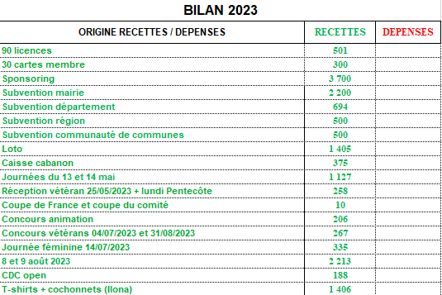

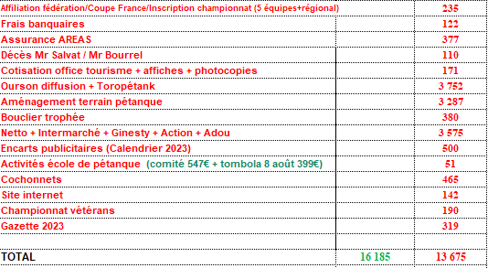

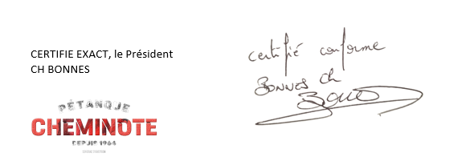

Présentation de la Saison 2024 :

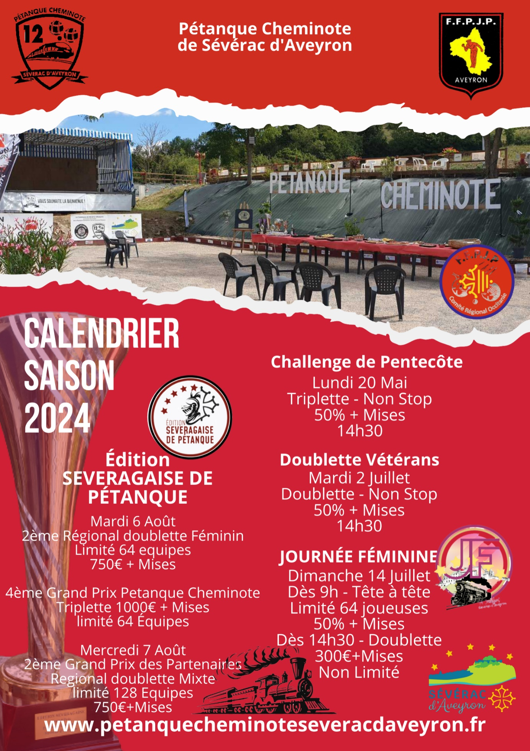

Présentation des budgets de l’Edition Séveragaise de Pétanque 2024 :
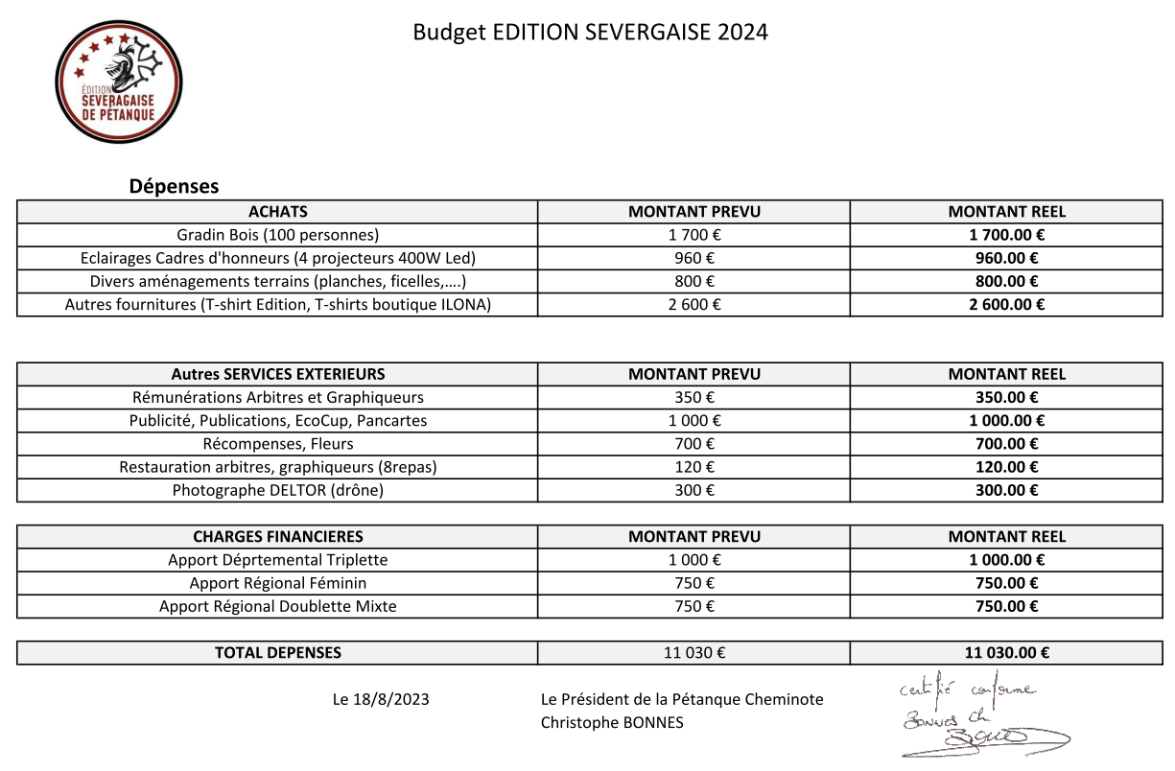

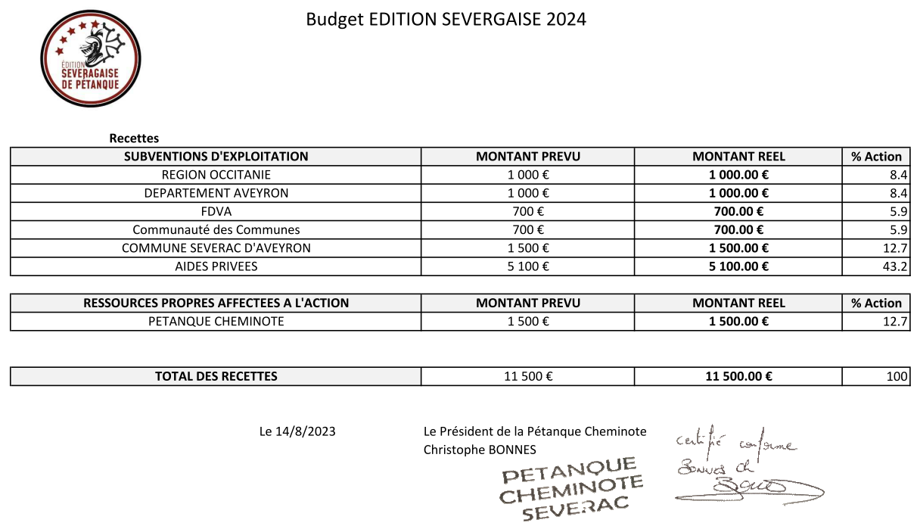

Questions diverses :
Bernard Ferrasse (licenciés du club) : « Où en est-on du projet du Boulodrome Couvert ? »
Christophe BONNES : « La réponse est détenue par la municipalité, peut-être que Mr Bourrel ici présent peut nous apporter des réponses ? »
Réponse de Mr BOURREL Thierry (Vice-Président Commissions Sports et Associations) : « Le projet du couvert est à nouveau à l’étude et doit-être au budget communal de l’année 2024. Les études vont reprendre en décembre pour une nouvelle consultation des architectes. Il serait bien de pouvoir poser la 1ère pierre du boulodrome symboliquement pour les 60ans du club en Novembre prochain. »
Francis Poujol (licenciés du club) : « Serait-il possible d’avoir des sanitaires sur le site ? »
Réponse de Mr BOURREL Thierry (Vice-Président Commissions Sports et Associations) : « Le projet du boulodrome va emmener l’obligation d’avoir des sanitaires sur le site. Dans l’immédiat nous avons mis à disposition la possibilité d’utiliser les sanitaires de la Maison du Temps libre »
Pas de questions supplémentaires.
L’Assemblée Générale 2023 est terminée à 19h05 avec la remise des récompenses aux licenciés.
Palmarès et licenciés récompensés 2023 :
- Jennyfer BOSC, Fantine LAUR, Quentin COUVIGNOU, Paulin LAUR, Antonin LAUR, Enzo DURAND et Lucas LUTRAN : Champions d’Aveyron des Clubs Juniors 2023
- Loan BONNES et Timéo PAVOT : Champions d’Aveyron Benjamins 2023
- Linsay BEN HAIM, Arthur GUIZARD et Maxence POUDEVIGNE : Vice-Champions Triplettes Minimes 2023
- Paulin LAUR, Antonin LAUR, Quentin COUVIGNOU : Vice-Champions Triplettes Juniors 2023
- Paulin LAUR et Quentin COUVIGNOU : 3ème Doublettes Juniors 2023
- Maxime GOUPIL et Yanis VINCENT : 3ème Doublettes Minimes 2023
- Christophe BONNES et Yannick VERGELY : 3ème Doublettes Jeu Provençal 202
Christophe BONNES et Nathalie BOURREL

